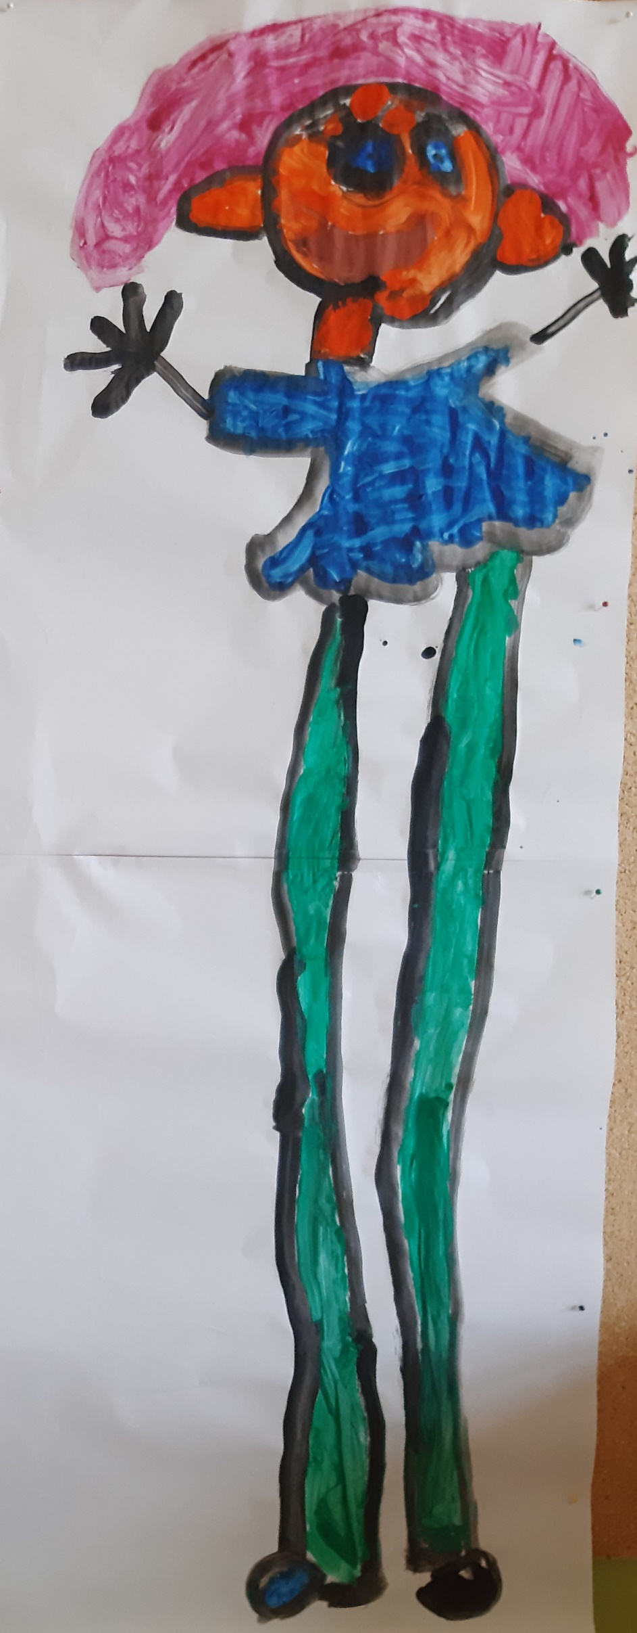
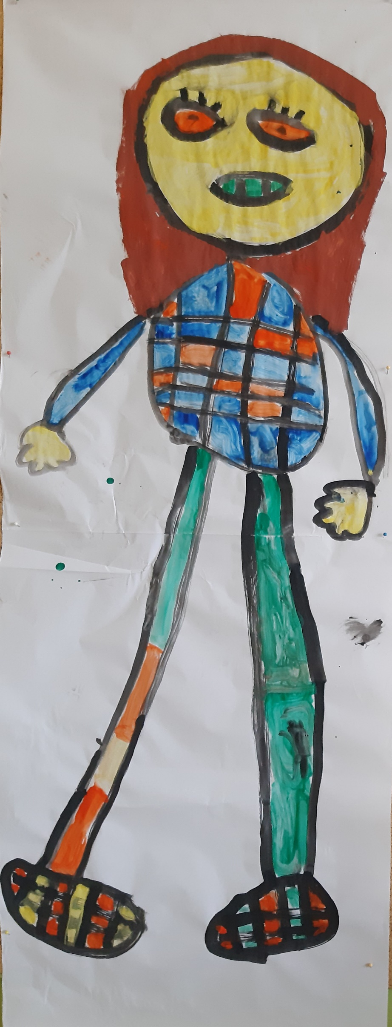
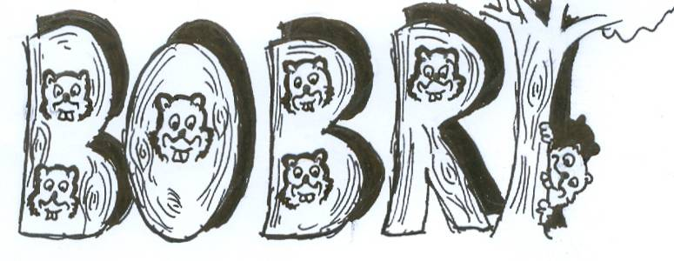
Velikan: Vita, Ina in Mirjam, 1. d
Velikan: Lana, Gaja in Zala, 1. d
BOBRI, informativni mesečnik
OŠ Preserje
Šolsko leto: 2023/2024
Letnik: 15
Št.: 132, oktober 2023

ZGODILO SE JE V SEPTEMBRU – KIMAVCU
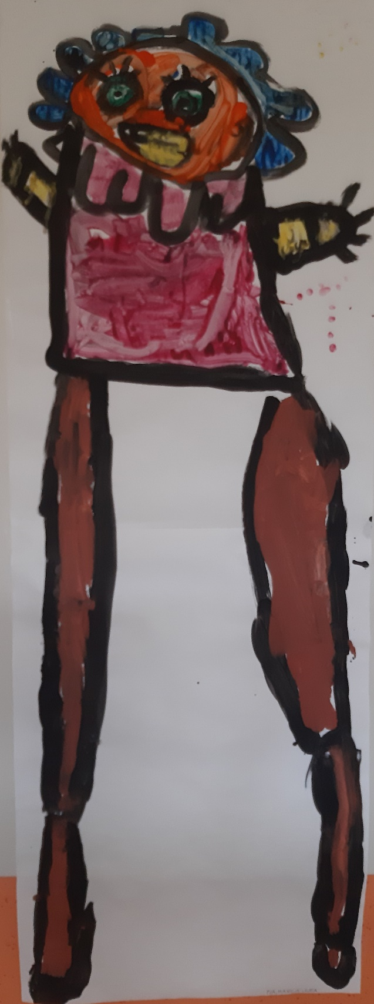
VELIKANI IZ 1. D
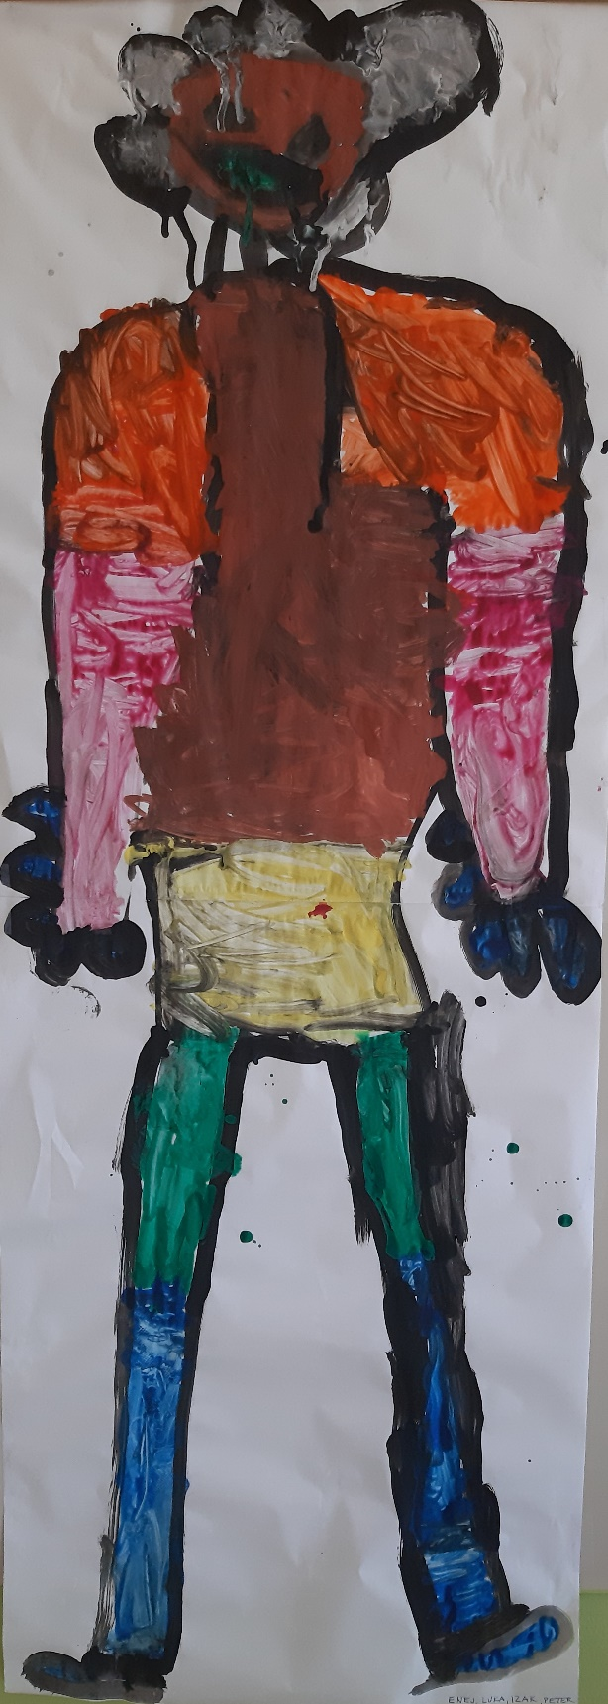

Pia, Manca, Lea Enej, Luka, Izak, Peter
OBISK V DOMU STAREJŠIH NOTRANJE GORICE
September je mesec, ko obeležujemo Alzheimerjevo bolezen. Prijetnega septembrskega jutra smo z učenci PŠ Jezero obiskali varovance v domu starejših občanov v Notranjih Goricah. Namen našega obiska je bilo druženje s starostniki. Pridružili so se nam še vrtičkarji in Angelinega Montessorijevega vrtca, člani društva upokojencev ter otroci iz vrtca Notranje Gorice. Skupaj smo se odpravili na pohod, s katerim smo želeli opozoriti na ozaveščanje in destigmatizacijo na področju demence pri Alzheimerjevi bolezni. Pohod je potekal pod sloganom »Nikoli prezgodaj, nikoli prepozno« – Pohod za spomin. Učenci so se družili s starostniki, jim pomagali pri hoji in klepetali z njimi. Nato smo pripravili še krajši glasbeno-plesni nastop. Po prijetnem druženju ob čaju in piškotih smo zaključili naš obisk. Druženje nas je obogatilo in nam bo ostalo v prijetnem spominu.
Učenci PŠ Jezero skupaj s Klavdijo in Mirjano

TEDEN SKUPNEGA BRANJA
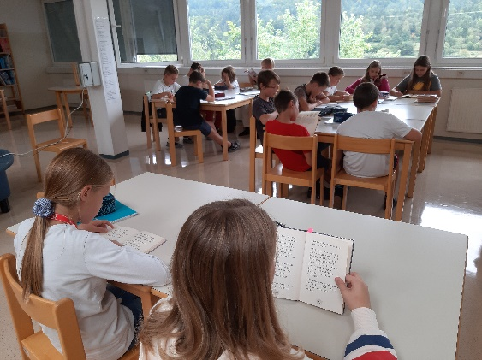
V nacionalnem mesecu skupnega branja, ki je potekal od 8. septembra do 8. oktobra 2023, smo teden med 18. in 22. septembrom posvetili skupnemu branju. V tem tednu smo po malici vsi deset minut tiho brali. Urška Peršin Mazi
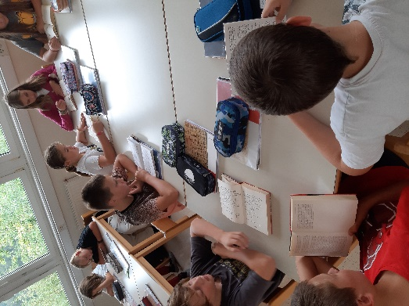
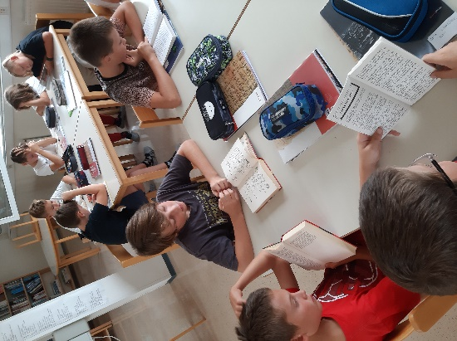

OBISK AKADEMSKEGA SLIKARJA VELJKA TOMANA
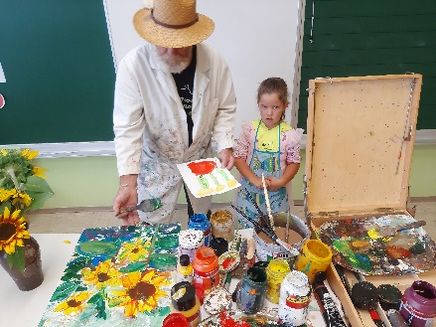
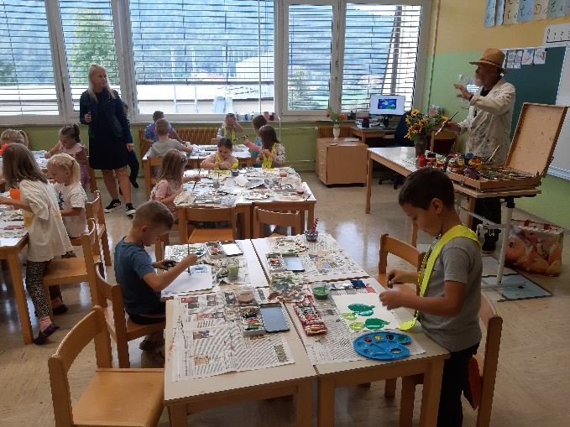
V torek, 26. septembra, je učence 1. razreda obiskal gospod Veljko Toman. Z njim so slikali sončnice.
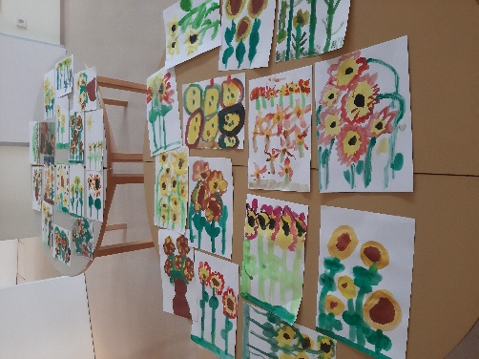

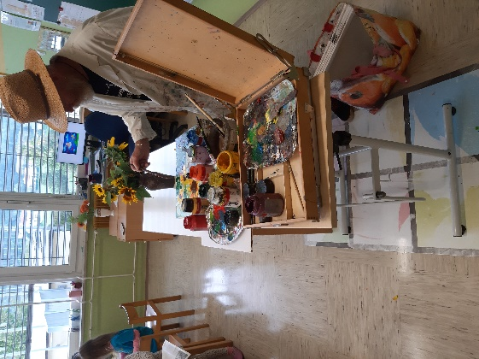

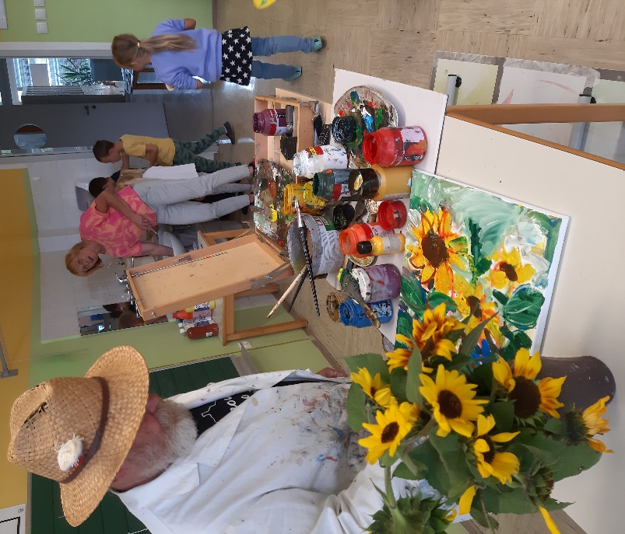
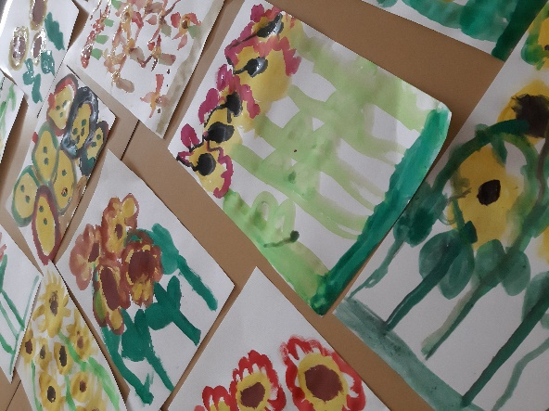

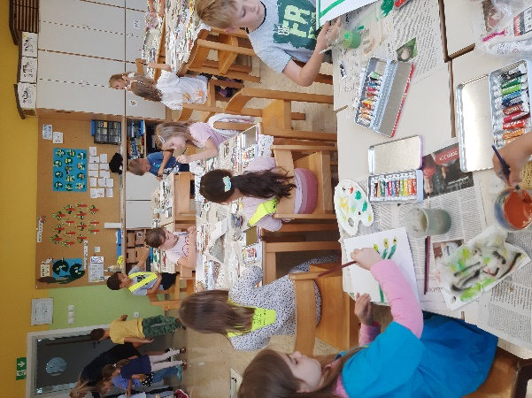

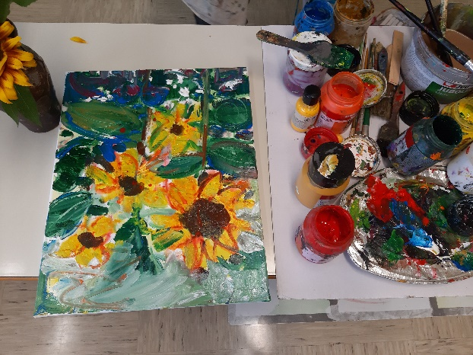

Urška Peršin Mazi
VSESLOVENSKA AKCIJA: POKLONI ČAS, POLEPŠAJ DAN
V okviru akcije smo v petek, 29. septembra, na šoli gostili babice in dedke in z njimi preživeli nekaj prijetnih uric. Učenci prvega triletja so jih razveselili z nastopom in slikami, ki so jih sami naslikali.
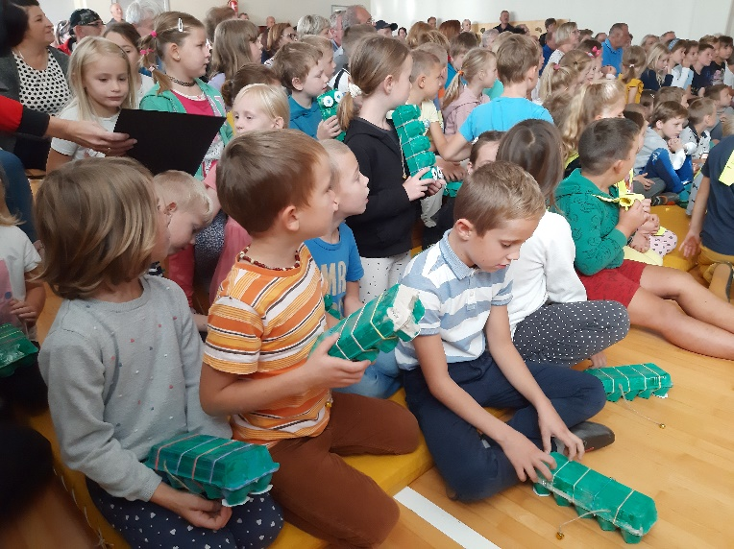
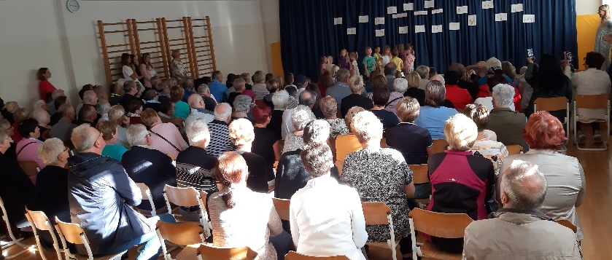

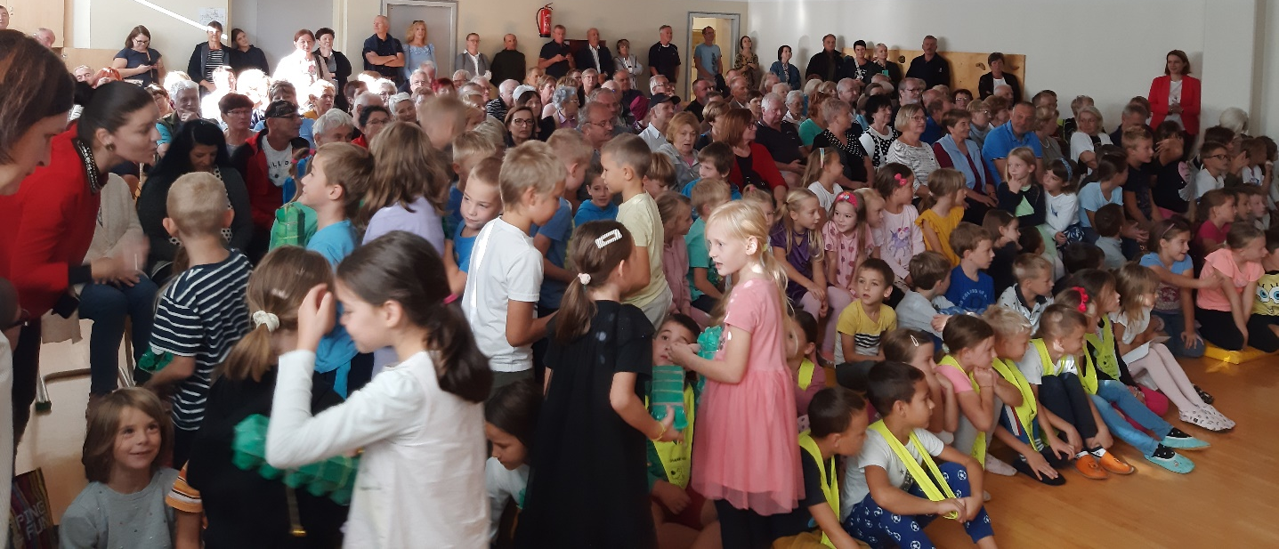

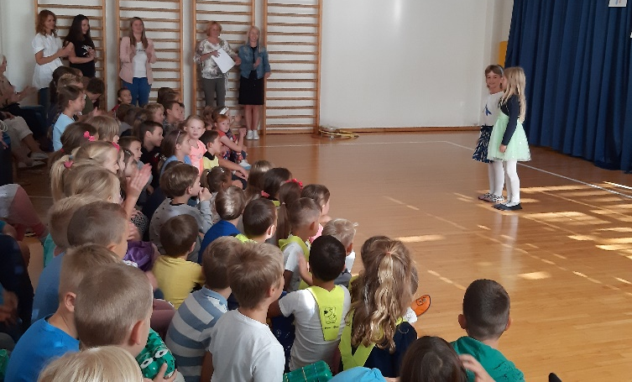
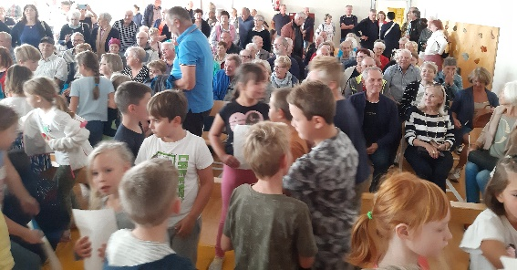

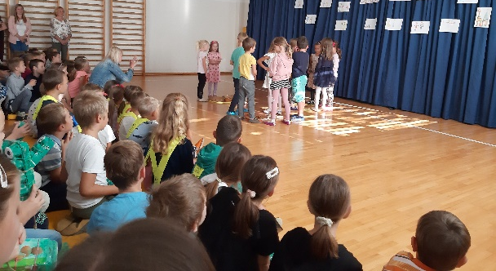
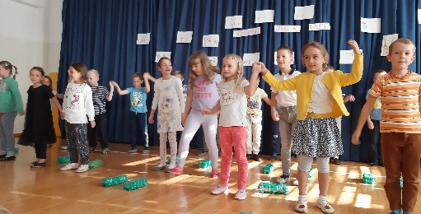
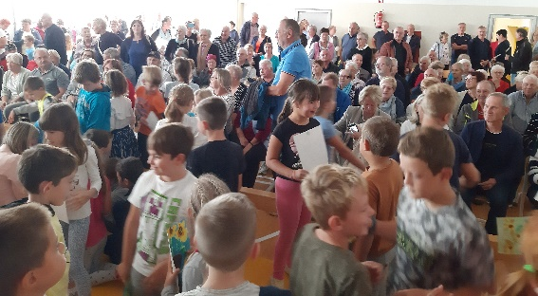

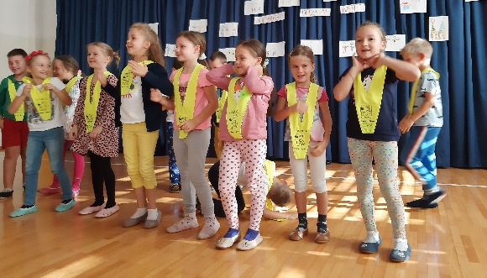

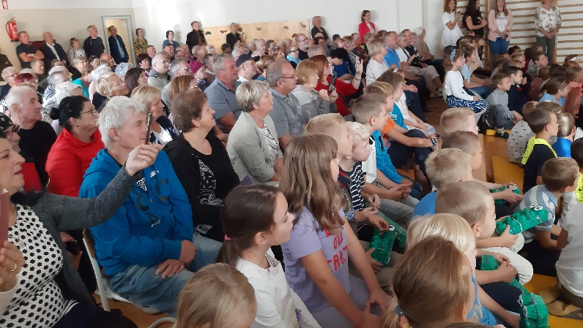
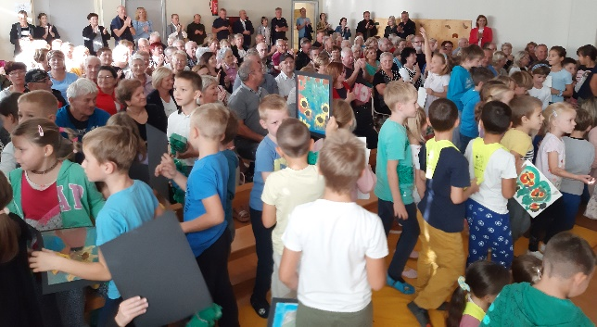

Urška Peršin Mazi
NAČRT DELA ZA OKTOBER – VINOTOK 2023

NED., 1.
PON., 2. | Interdisciplinarna ekskurzija avstrijska Koroška | 9. a, b | Andreja Košir
 | TD: Gozdne ustvarjalne delavnice | 1. d | M. Perovšek
TOR., 3.
SRE., 4.
ČET., 5. | TD: Dan zaščite in reševanja na PŠ Rakitna | 1. c–5. c
 | Področno srečanje športnih pedagogov |  | J. Počkaj
PET., 6.
SOB., 7.
NED., 8.
PON., 9. | Plavalni tečaj za 1. r. (9.–13. oktober) | 1. a, b, c, d | M. Kržič Nagy
TOR., 10.
SRE., 11. | Pogovorne ure za 3. razred | 3. a, b, c | Razredničarke
ČET., 12. |  | 1. b, 2. b | Razredničarki
PET., 13. | Šolsko tekmovanje iz znanja o sladkorni bolezni | 7., 8., 9. r. | Ana Košir
SOB., 14. | Pohod planinskega krožka na Vremščico | Planinski krožek | Košir, Petročnik
NED., 15.
PON., 16 | ŠD: Atletika | 5.-9. r | M. Pečnik
 | Šola v naravi na CŠOD Burja | 3. a, b, c | Razredničarke
TOR., 17. | KD: Trubarjeva domačija, knjigoveška delavnica | 5. a, b, c | S. Šibal
SRE., 18. | Damjana Šmid: predavanje za starše
 | Pogovorne ure za vse šole, na matični šoli v Preserju | 1.–9. r.
 | Šolsko tekmovanje iz znanja biologije za proteusovo prizn. | 8., 9. r. | Ana Košir
ČET., 19. | Sistematski zdravniški pregled za 2. a | 2. a | R. Sevšek
PET., 20. | Ogled radijske postaje | ŠNO | S. Petročnik
SOB., 21. | Šolski maraton | 1.–9. r | J. Počkaj
 | Akcija zbiranja starega papirja | 9. r
NED., 22.
PON., 23. | TD: Gozdne ustvarjalne delavnice | 1. a | M. Kržič Nagy
 | Sistematski zdravniški pregled za 2. b, 2. c in 4. c | 2. b, 2. c, 4. c | R. Sevšek
TOR.; 24. | TD: Gozdne ustvarjalne delavnice |  | K. Janjić
 | TD: Prometni dan | 5. a, b, c | T. Prodan
SRE., 25. | 4. sestanek UZ |  | P. Krajnc Urbanija
ČET., 26.
PET., 27. | Komemoracija na Sodnem Vrhu | 1. –9. r. | A. Pelhan
SOB., 28.
NED., 29.
PON., 30. | Jesenske počitnice
TOR., 31 | Jesenske počitnice

BOBRI, informativni mesečnik OŠ Preserje, za starše, učence, učitelje in krajane. Šolsko leto 2023/2024, letnik 15, št. 132, oktober 2023. Časopis izhaja mesečno v času pouka. Zanj: Petra Krajnc Urbanija, ravnateljica. Urednica: Urška Peršin Mazi. Lektorica: Sergeja Resman. Članke, poročila, obvestila in fotografije prispevajo učenci, krajani, strokovni delavci OŠ Preserje in drugi. Številčenje je zaporedno od prve številke, decembra 2008, v šolskem letu 2008/2009. Od novembra 2021 izhaja le v elektronski obliki.

